大连民族大学
计算机科学与工程学院
《Javascript程序设计》课程实验报告
实验题目： 实验二 航空订票
实验类型：□演示性 ■验证性 □操作性 □设计性 □综合性

专业：计算机科学与技术 班级：计科176班
学生姓名：刘思毅 学号：2017081610
实验日期：2019年 11月24、12月1日、12月8日
实验地点：计算机综合实验教学中心网络安全与管理实验室F307
实验学时：6

实验成绩：
指导教师签字： 2019年 12月17日

要求同学报告中必须包括以下部分：

【代码】：案例实验的主要功能模块代码。
【截图】：截图示例。
【小结】：如心得体会、遇到的困难等。

系统概述
主要实现航空订票的简单界面和功能，页面加载首先遍历数组信息，加载出数组中的乘客信息并动态的增加到页面上，增加按钮动态的增加一个添加新的乘客信息的块元素，页面会自动统计乘客的数量以及总费用并同步显示到页面上，提交按钮会判断所有的文本框中对应的信息格式是否正确，并显示错误信息在文本框的后面。

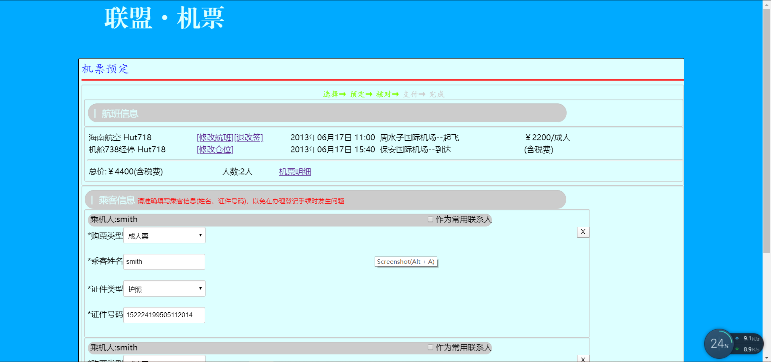
画面截图

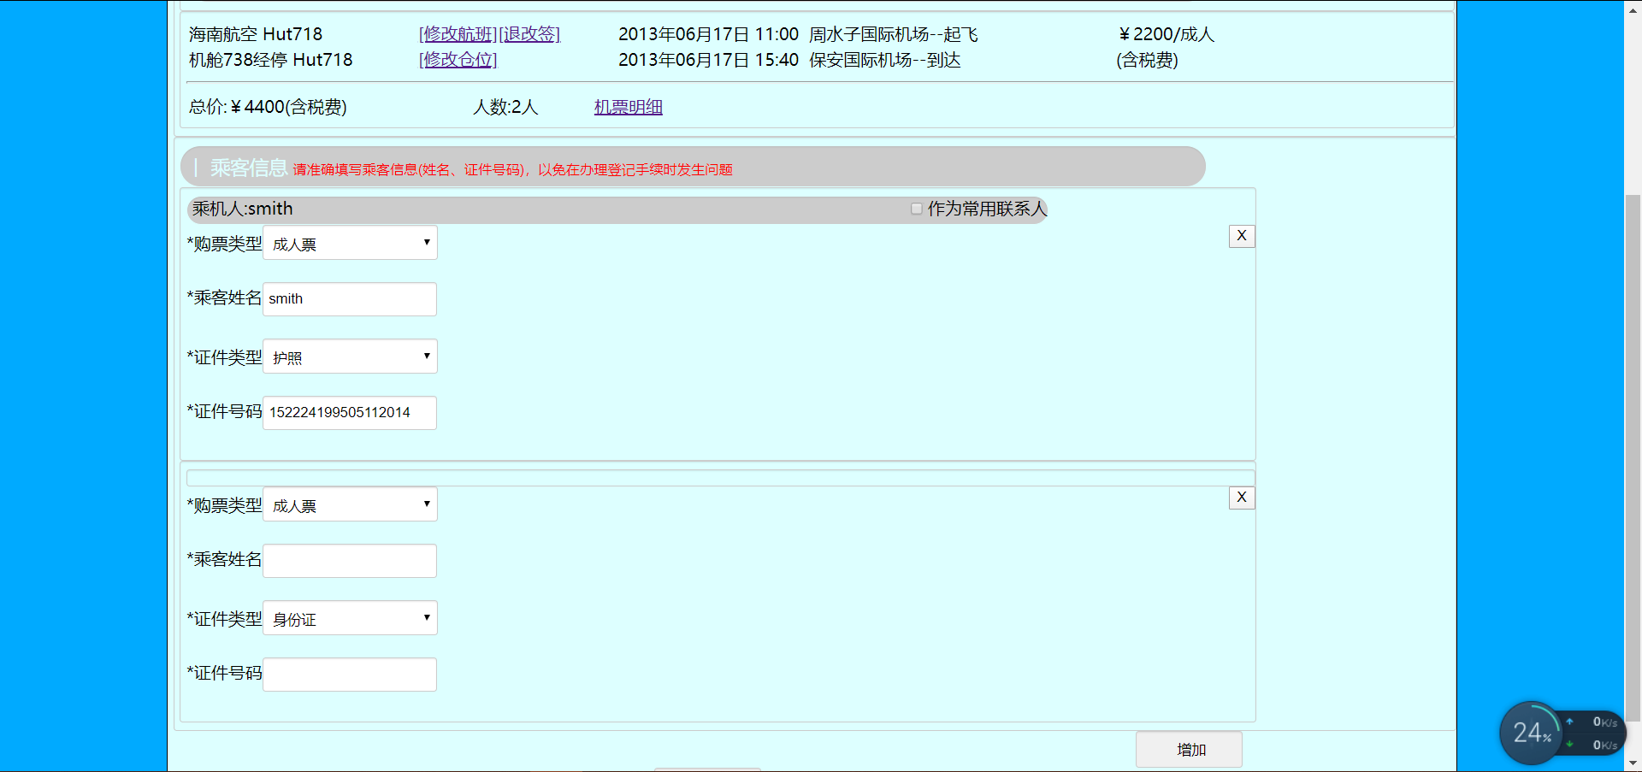

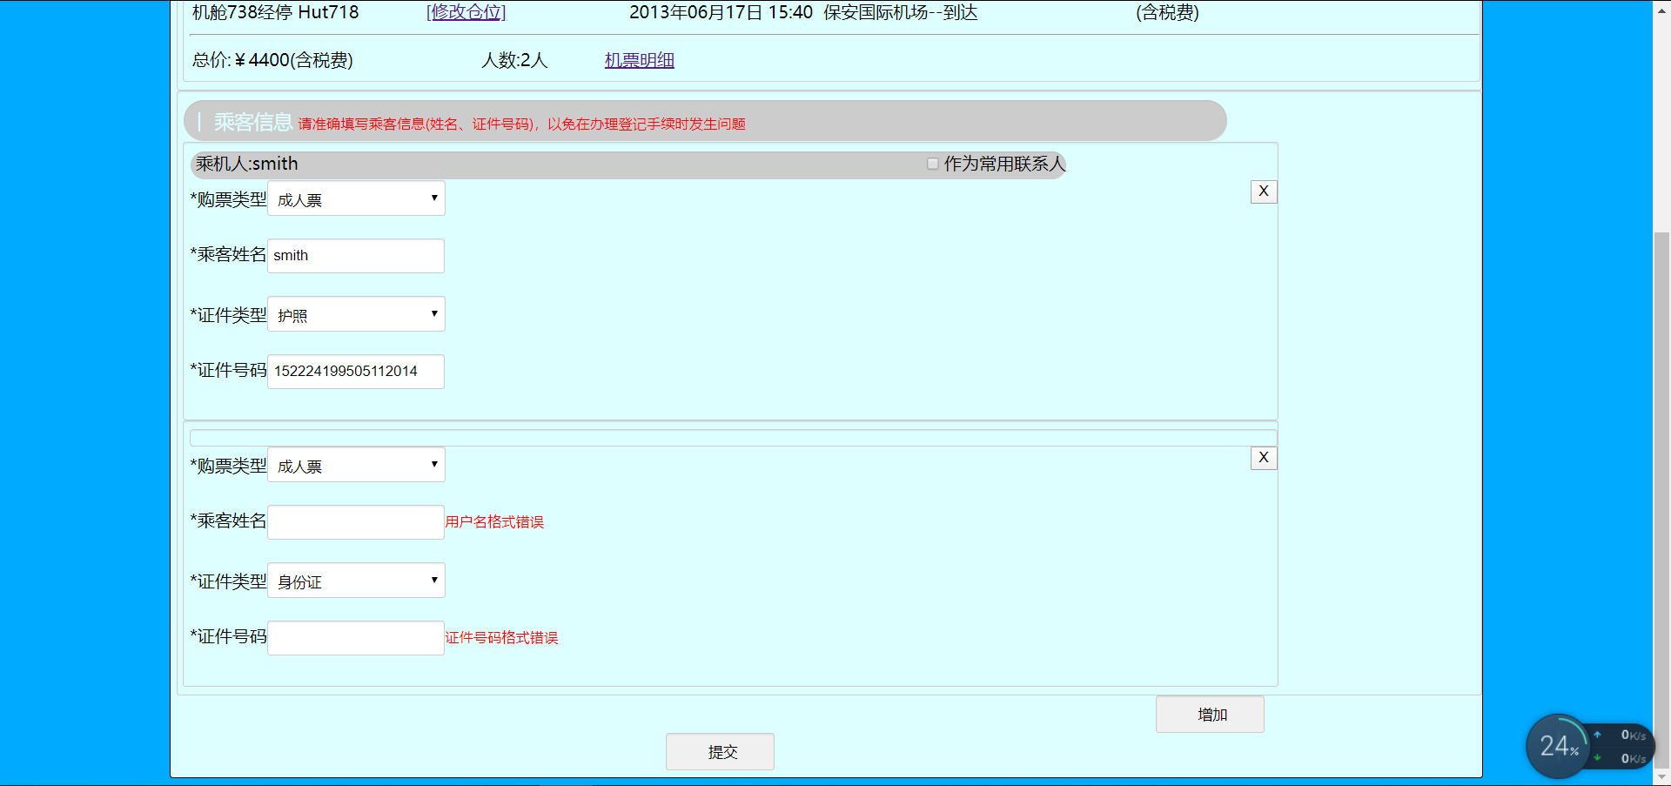

实现代码
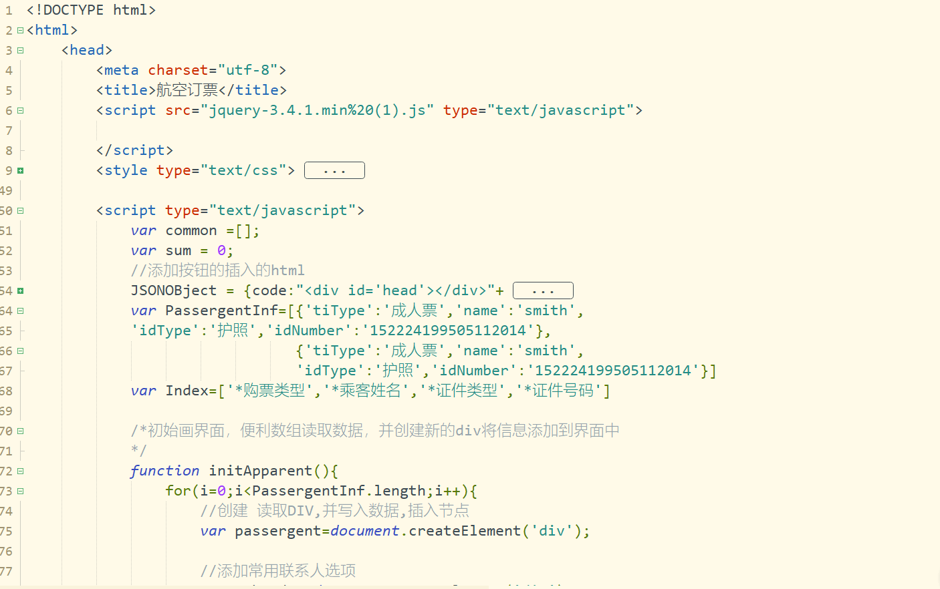

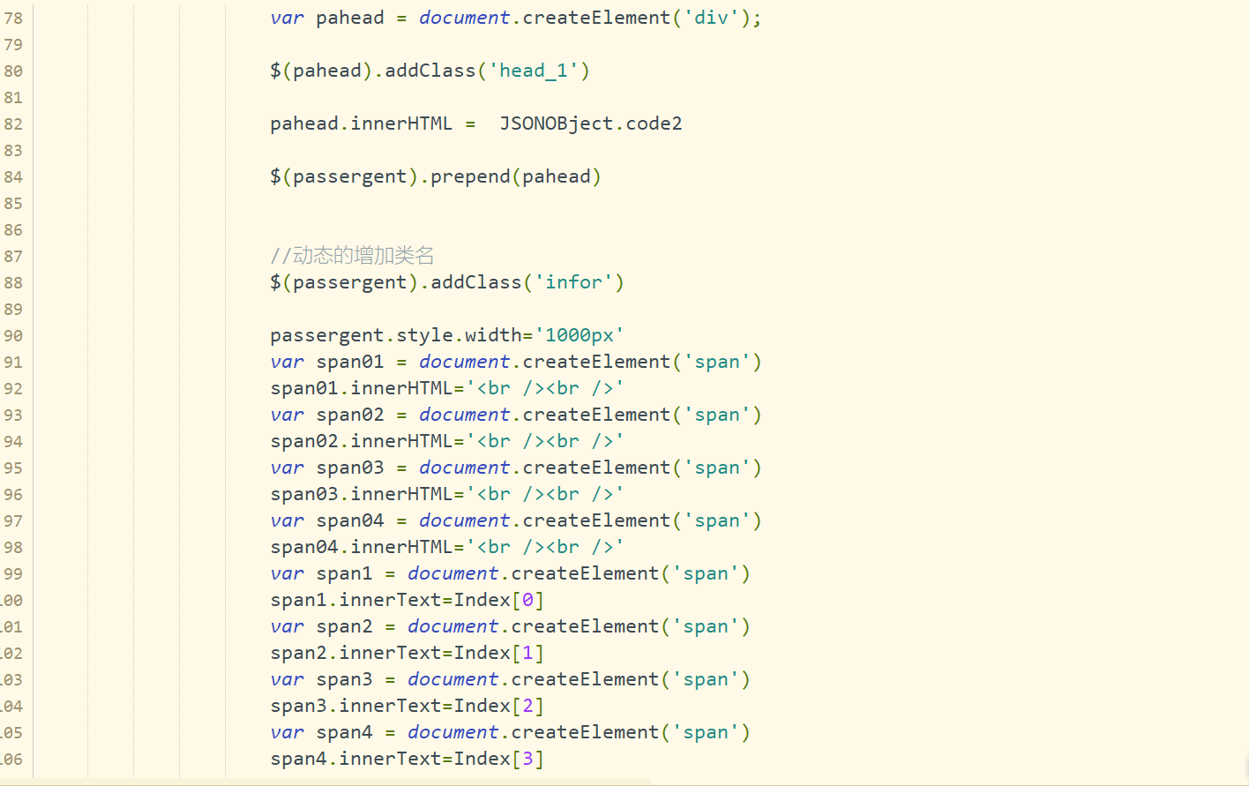

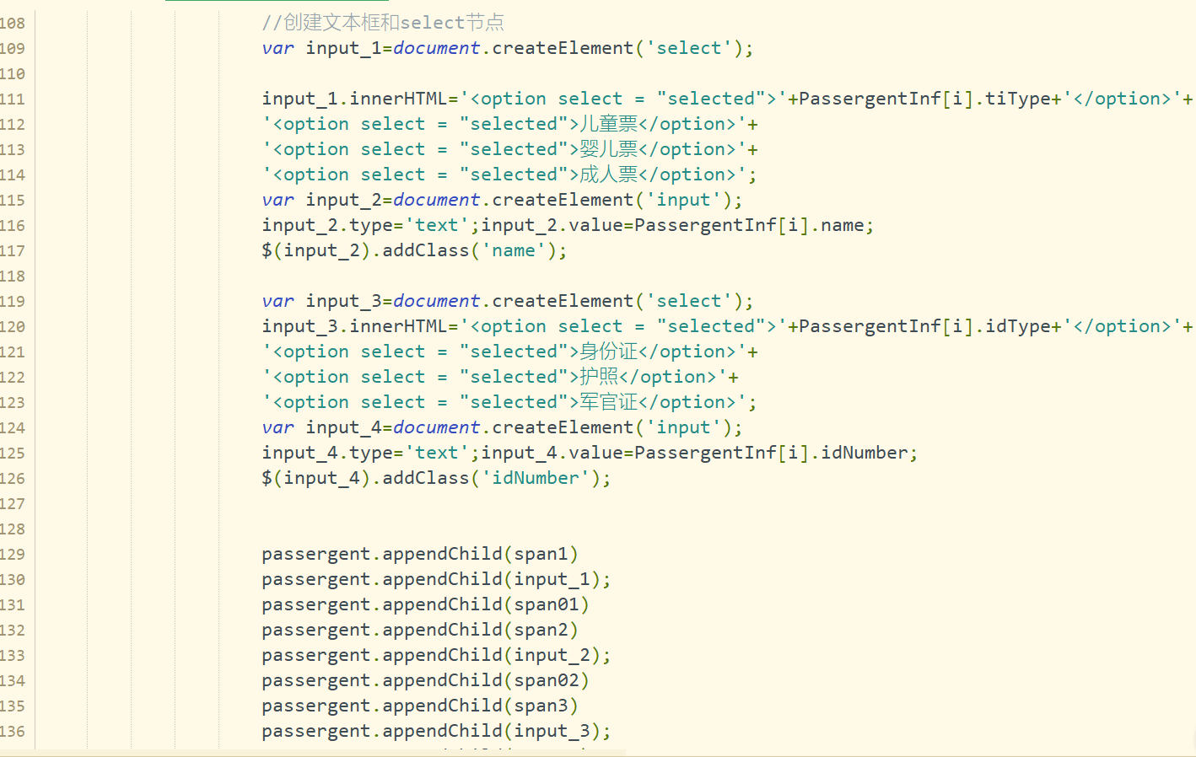

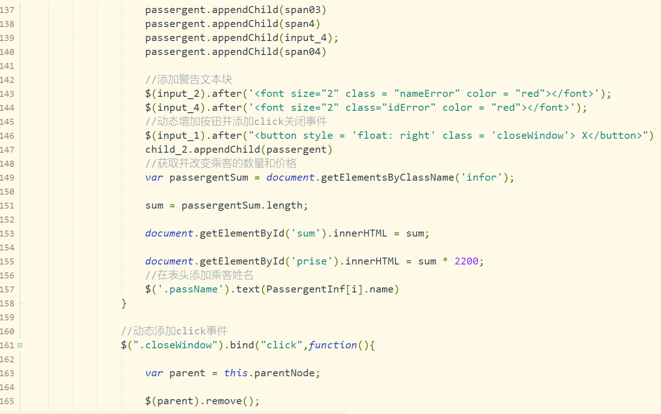

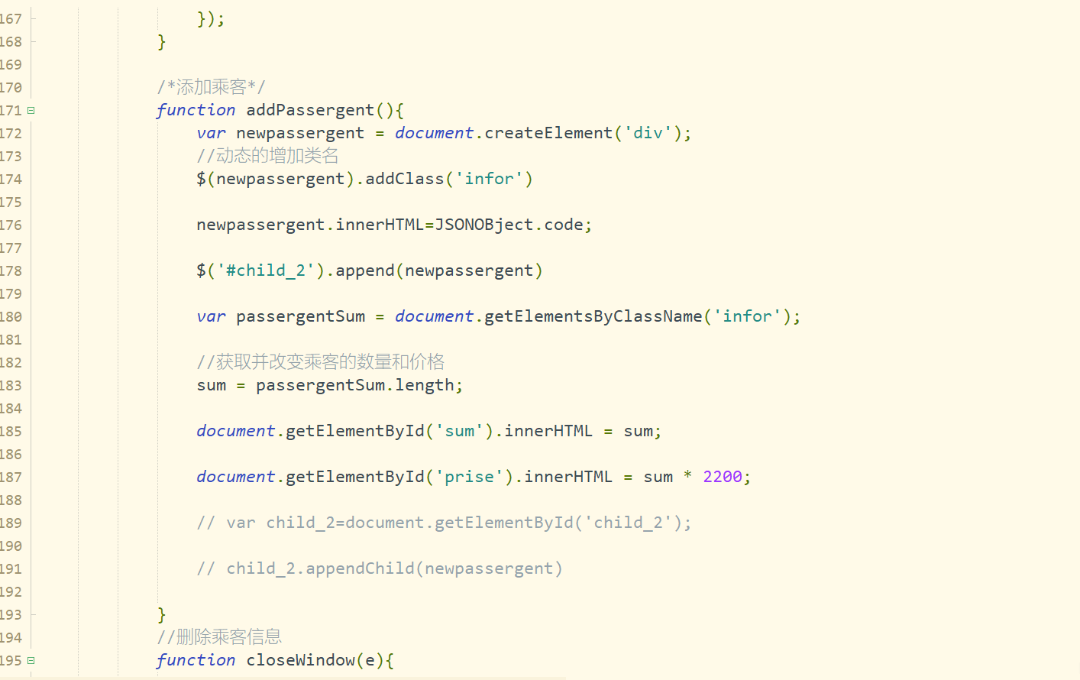

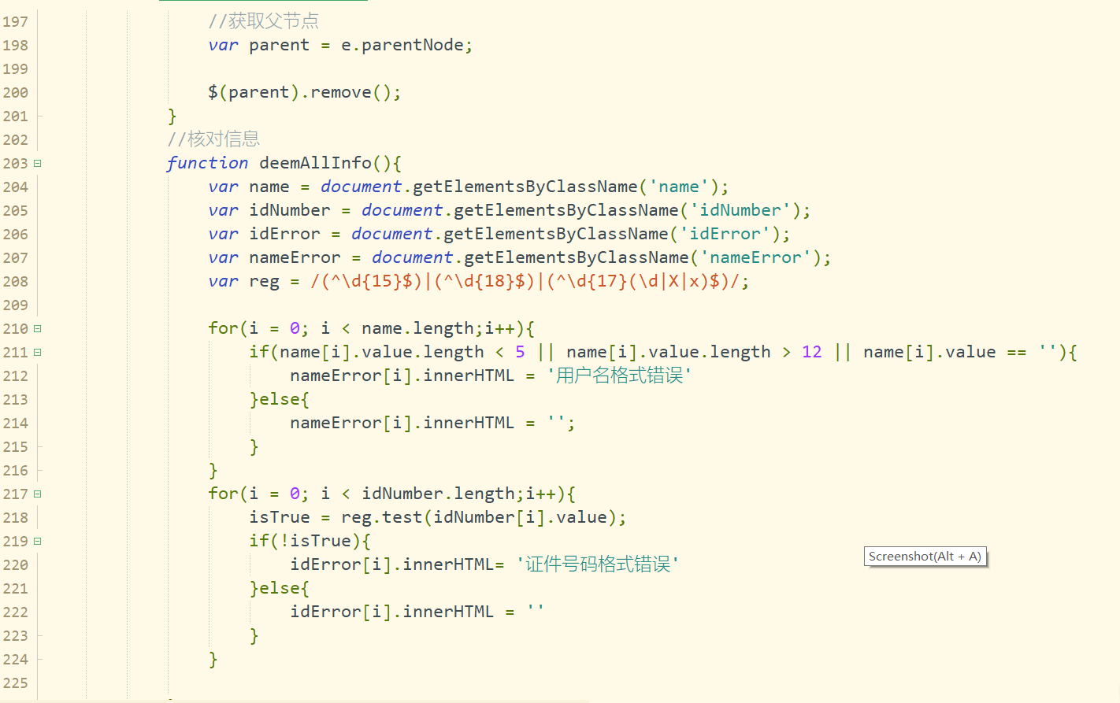

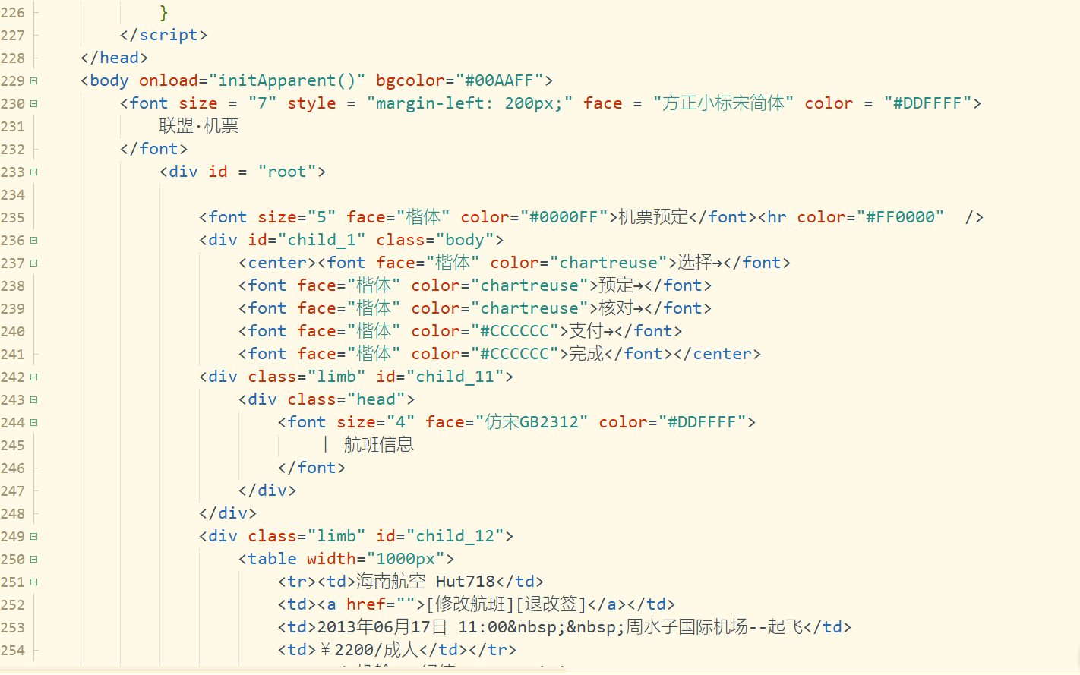

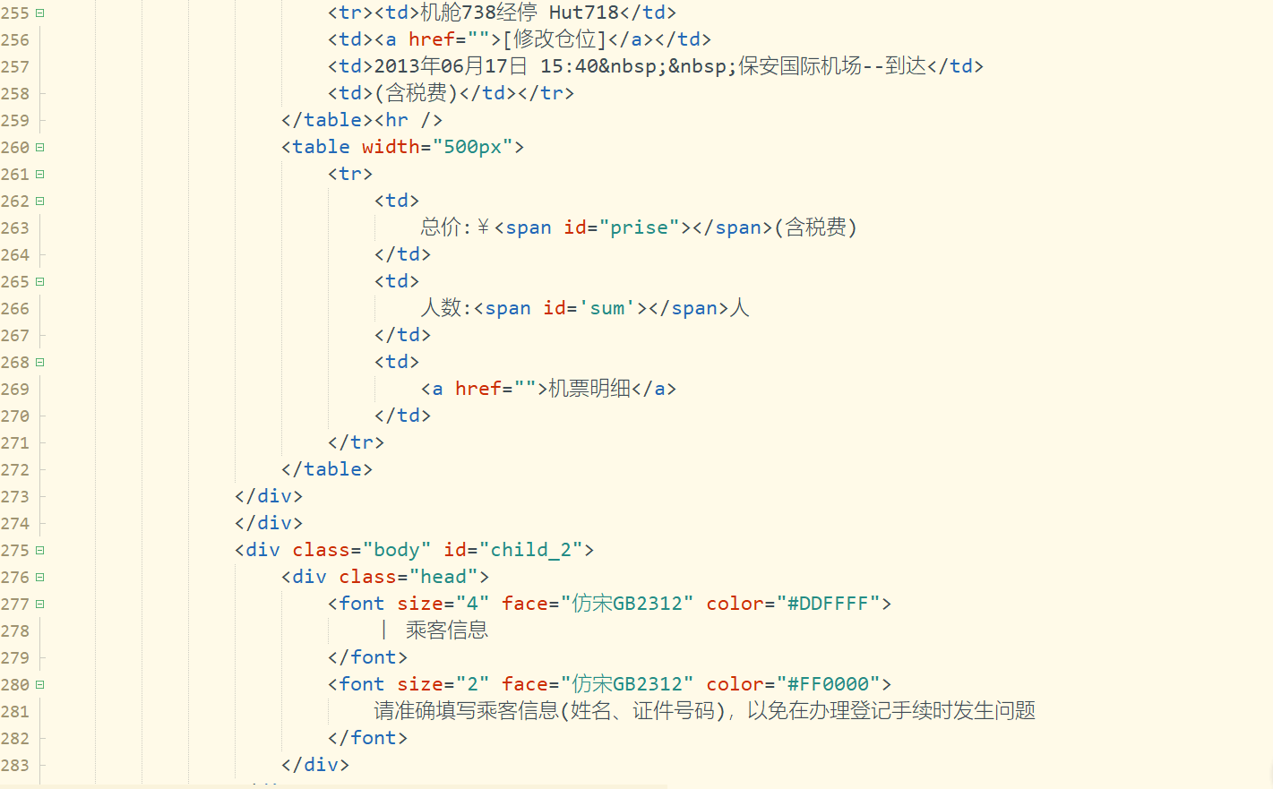

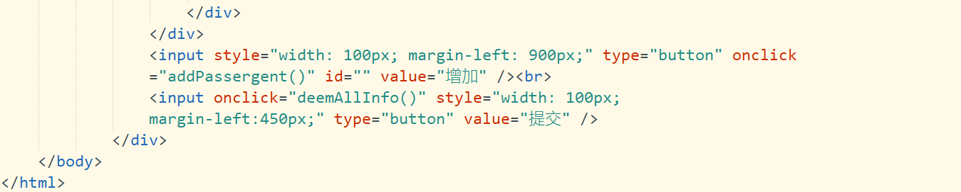

总结
通过此次实验，大多的动态的增加html节点，使我更加深刻的理解和使用JS的对象和事件，也对html有个更深刻的理解。

